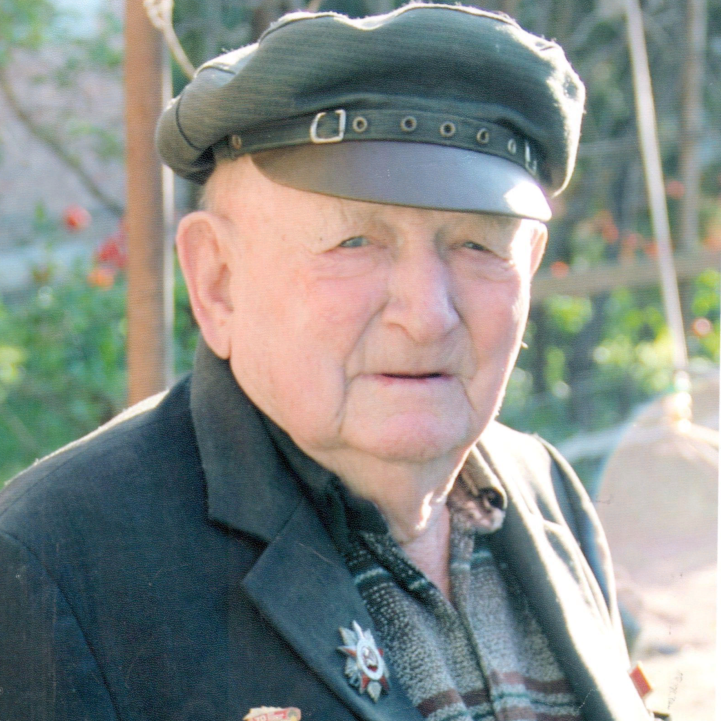

Попов
Борис Родионович
26.03.1926-06.01.2018

